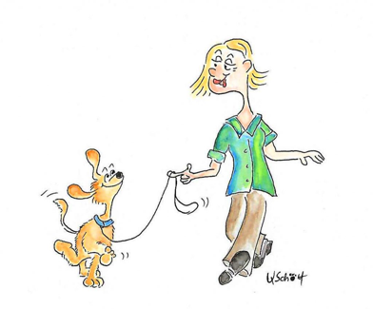
Angaben zum Hundehalter
Anmeldung zur Teilnahme am Hundekurs

Name: _______________________________________
Vorname: _______________________________________
Anschrift: _______________________________________
_____________________
Telefon: _____________________

Angaben zum Hund

Name: ____________________________________
Rasse/Mix aus: ____________________________________

Wurtdatum: __________________

Geschlecht: Rüde Hündin

Herkunft
- Züchter: __________________________________
- Tierheim: __________________________________
- Privat: __________________________________

Datum der Impfungen
- Tollwut ___________
- Staupe ___________
- Parvovirose ___________
- Hepatitis ___________
- Zwingerhusten ___________
- Leptospirose ___________

Hundehaftpflichtversicherung
- Gesellschaft ___________________________
- Versicherungsnummer __________________
Datum Unterschrift
________ ________________
Die Teilnahme an den Kursen des HSV Waren-Kamerun e.V. erfolgt auf eigene Gefahr. Jeder Hundeführer haftet für die durch seinen Hund entstandenen Schäden. Den Anweisungen des Übungsleiters ist Folge zu leisten. Es gilt die Platzordnung. Hunde ohne gültigen Impfpass, mit ansteckenden Krankheiten, Floh-, Milben- oder Haarlingsbefall dürfen das Vereinsgelände nicht betreten. Für die Teilnahme an den angebotenen Kursen wird eine Gebühr von 5€ je Training fällig. Der erste Kurs ist kostenfrei. Die Einnahmen werden für die Instandsetzung des Vereinsgeländes sowie für Weiterbildungen verwendet. Die Trainer geben die Kurse ehrenamtlich!
Mit der Unterschrift ist der Teilnehmer einverstanden, dass während des Trainings entstandene Bild- und/oder Videoaufnahmen zur Nutzung auf öffentlichen Seiten des HSV Waren-Kamerun genutzt werden dürfen. Falls nicht erwünscht bitte den Satz streichen!

